REGISTRO DE EVALUACIÓN DE LAS ACTIVIDADES REALIZADAS

ACTIVIDAD/ DESCRIPCIÓN | CRITERIOS DE EVALUACIÓN | VALORACIÓN GRUPAL | FOTO
Información en la página web del centro sobre las actuaciones a desarrollar por el Grupo de Trabajo en relación a la Metodología ABN. | Presentar en la página web del centro, información de la existencia del Grupo de Trabajo dedicado a la metodología ABN, en dos ocasiones, al menos, durante el presente curso escolar. | Utilizar la página web para exponer el trabajo que realizamos es una gran plataforma publicitaria para toda la comunidad educativa.  . | 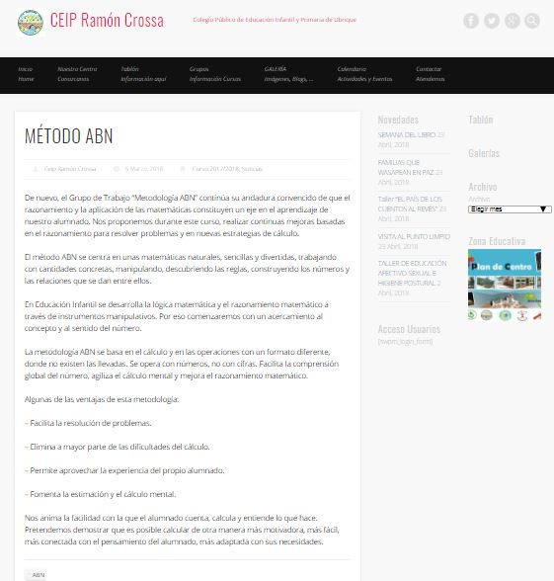
Presentación a las personas delegadas de clase del desarrollo de actuaciones programadas en el Grupo de Trabajo ABN. | Informar, al menos, en dos sesiones de Junta de personas Delegadas de clase del desarrollo de actuaciones propuestas por el Grupo de Trabajo “Metodología ABN en Infantil y 1º ciclo de Primaria”. | Incorporar al orden del día de estas sesiones de la información relativa a este Grupo de Trabajo le confiere rigor, solidez, convencimiento y claridad ya que las dudas que presenten las familias son resueltas con inmediatez.
Programación de encuentro con el profesorado del CEIP Fernando Gavilán para compartir experiencias docentes basadas en la Metodología ABN. | Programar en el calendario de las sesiones no lectivas, al menos, un encuentro con profesorado de otro centro local que desarrolle esta metodología para compartir prácticas docentes, aprovechar energías, crear redes y afianzar los lazos que nos unen a través también de nuestro Proyecto Educativo común. | Estas sesiones son tremendamente positivas y nos motivan mucho para continuar la andadura porque con ellas se ve más camino realizado, más trabajo desarrollado y más objetivos conseguidos.
Selección de materiales que orienten la secuenciación de contenidos a establecer en nuestro centro para los cursos sucesivos. | Crear banco de recursos ABN con materiales elaborados para Infantil y 1º ciclo de Primaria, recomendaciones para familias, juegos matemáticos, consejos para su iniciación, …etc de manera que con todo ello sea posible crear nuestra propia línea de actuación. | Tomar contacto con la gran cantidad de recursos y aportaciones que facilita el profesorado de otros centros, afianza nuestro seguimiento e interés. | 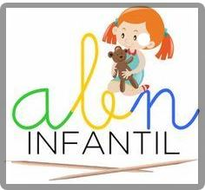
Colocación de cada alumna y alumno sobre la mesa de cuantos palillos consideren que representan menos que 5. | Conseguir que todo el alumnado sea capaz de proponer y justificar su respuesta, al menos en una ocasión por sesión. | Actividad realizada en Infantil de 4 años con resultado muy positivo ya que genera mucha motivación entre el alumnado. Además, queremos que todo el equipo se ayude de manera que todo el alumnado sea capaz de acertar, aunque haya necesitado la colaboración de otro componente del equipo. | 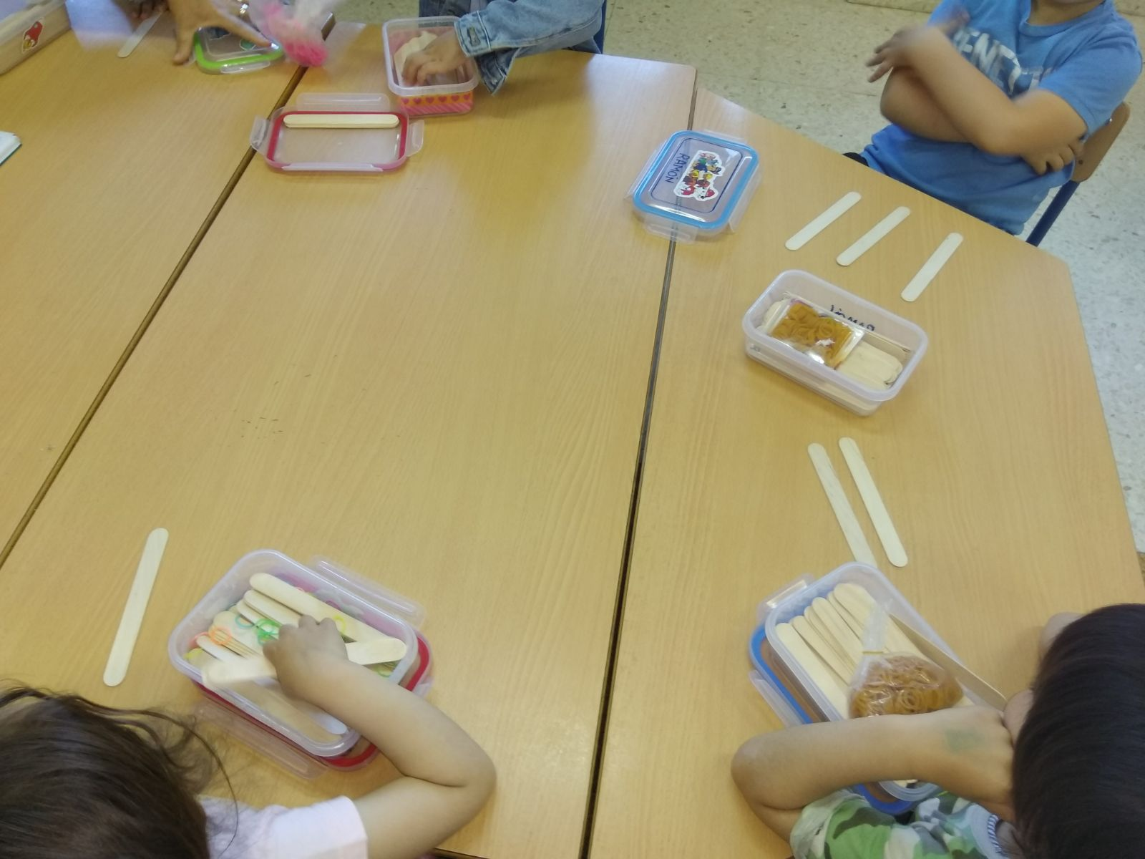
Trabajo con los tapones el número anterior y posterior a uno dado, contando todos los tapones colocados. | El alumnado debe representar con el material indicado, la cantidad que corresponde al número anterior, aunque necesite el apoyo de la recta numérica para ello. | Con esta actividad, además de trabajar la recta numérica, nos proponemos que compartan el material común | 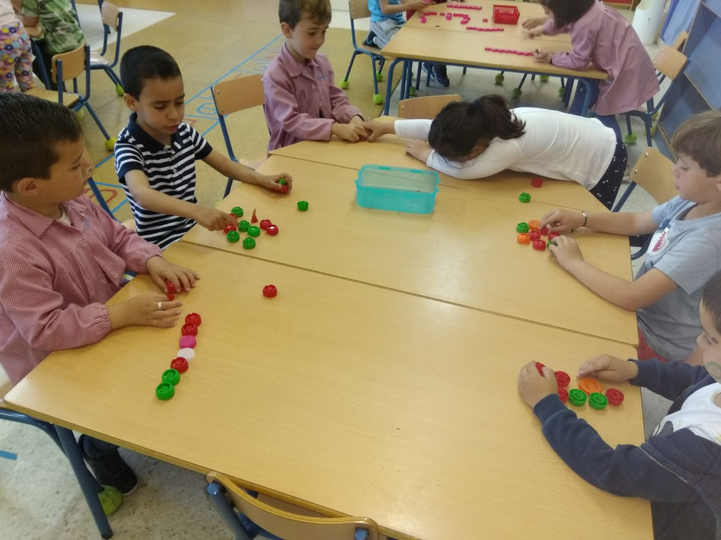
Trabajo manipulativo con la caja de palillos para representar una cantidad superior a una dada. | El alumnado debe representar cualquier cantidad que represente un número mayor que uno dado. Este número se indicará de forma individual procurando el éxito del alumnado. | Este tipo de actividades les gusta mucho por la novedad y porque tiene gran cantidad de posibilidades exitosas. Además, la propia distribución de los materiales crea figuras particulares que les motiva mucho. | 